**PRÁCTICA 1. BASE DE DATOS NATIVAS.**

**DEVOLUCIÓN DE DATOS ORACLE EN FORMATO XML**

1. **Consulta devuelve las filas de tabla EMP en formato XML.**

**/EMPLEADOS**

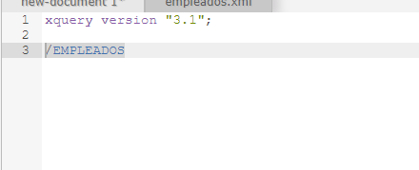

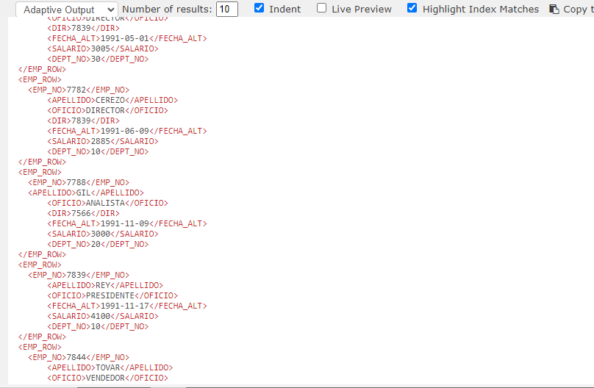

1. **Creación de una tabla almacenada del tipo xml (el tipo de dato XMLTYPE permite almacenar y consultar datos xml).**

CREATE TABLE TABLA_XML_PRUEBA(COD NUMBER, DATOS XMLTYPE);

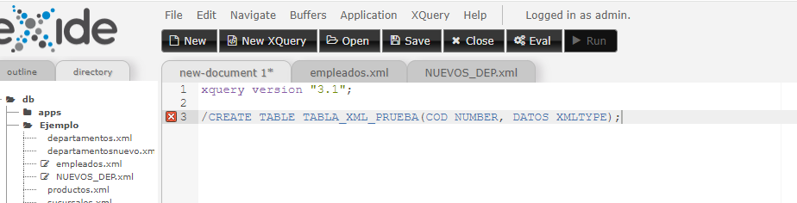

1. **Insertar filas en formato XML.**

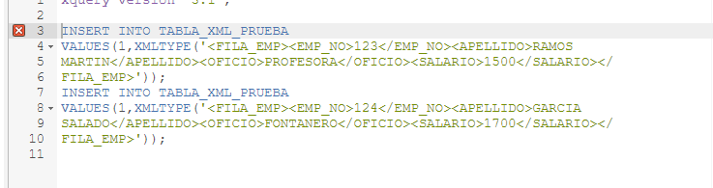

1. **Para extraer datos de la tabla se usan expresiones XPATH:**
   1. **Visualizar los apellidos de los empleados.**

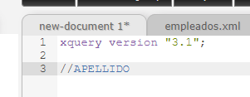

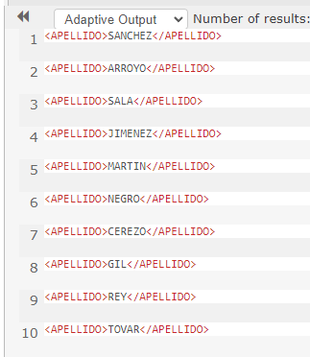

* 1. **Visualizar el nombre del empleado con número de empleado 123.**

**HE ELEGIDO A 7934 POR 123 PORQUE EN LA BASE QUE TENGO NO EXISTE EL EMPLEADO 123**

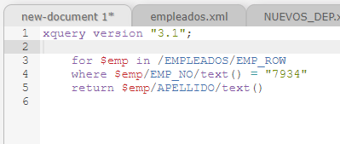

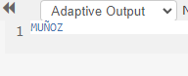

**DEVOLUCIÓN DE DATOS MYSQL EN FORMATO XML**

1. **Desde la línea de comandos y en la carpeta donde está instalado (c:\xampp\mysql\bin) escribimos la orden para obtener los datos de la tabla departamentos.**

**(BD Bdemp, usuario root sin contraseña, tablas dept y emp)**

**Usando eXist_DB**

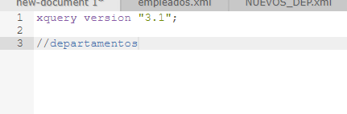+

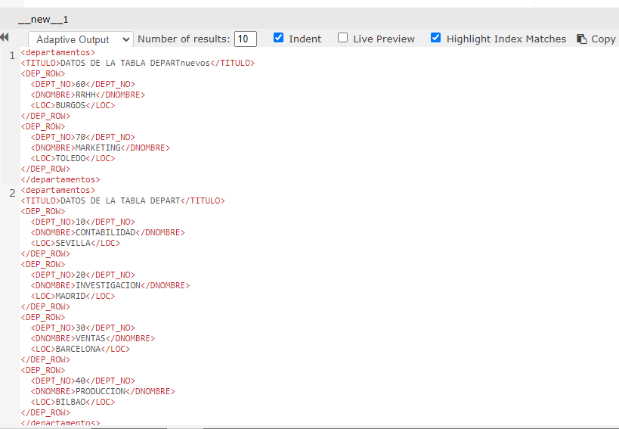

1. **Redireccionar la salida al fichero departamentos.xml**

**EN EXIST_DB NO EXISTE ESTE FUNCION**